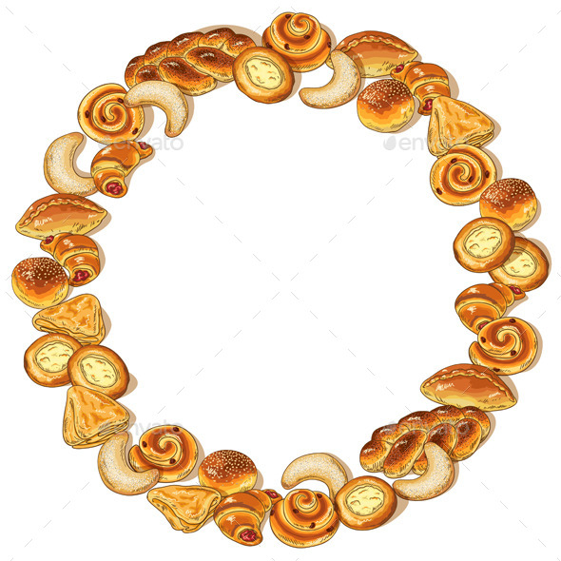

Подготовила :
Воспитатель
Купрюшкина Г.Н.
Конспект НОД «Изодеятельность»
в старшей группе
на тему:
лепка из солёного теста «Хлебобулочные изделия»
Задачи:
- Учить детей задумывать содержание своей работы на основании личного опыта.
- Уточнить и закрепить знания детей о хлебобулочных изделиях.
- Формировать умения передавать форму знакомых предметов, их пропорции, используя усвоенные ранее приёмы лепки.
Предварительная работа: чтение рассказа Г. Лагздыня «Похождение хлебного человека», С. Шуртаков «Зерно упало в землю», белорусская народная сказка «Лёгкий хлеб». Рассматривание картинок с изображением хлебобулочных изделий.
Материал: фартуки, доски, стеки, солёное тесто.
Предварительная работа:
Просмотр слайдов по производству муки.
Ход НОД.
Педагог предлагает детям поиграть в игру «Волшебный мяч». Дети встают по кругу и по очереди передают друг другу мяч, называя хлебобулочное изделие.
- Откуда берётся хлеб, который продают в магазине?
- Какие вы знаете зерновые культуры? (кукуруза, рожь, пшеница, ячмень, овёс)
- Где растёт хлеб?
- Как называют людей, которые выращивают хлеб? (хлеборобы)
- Куда везут зерно на машине с полей? (на элеватор).
- Что такое элеватор? (здание, где хранится зерно).
- Что дальше происходит с зерном?
- С элеватора зерно везут на мукомольный завод, где из зёрен получают муку, затем везут на хлебозавод, где выпекают хлеб.
- Дети, а кто печёт хлеб?
- Вот сегодня я предлагаю вам превратиться в пекарей и изготовить свои хлебные изделия.
- Что нам надо сначала сделать?
(замесить тесто)
- Я буду замешивать тесто, а вы мне будете подсказывать.
- Чтобы замесить солёное тесто нам понадобиться мука, соль и вода.
(воспитатель замешивает тесто).
Физминутка.
Все ребята дружно встали
Все ребята дружно встали Выпрямится.
И на месте зашагали. Ходьба на месте.
На носочках потянулись, Руки поднять вверх.
А теперь назад прогнулись. Прогнуться назад, руки положить за голову.
Как пружинки мы присели Присесть.
И тихонько разом сели. Выпрямится и сесть.

- А сейчас подходите к столу и разомнём пальчики.
Пальчиковая гимнастика «Месим тесто».
Мы тесто месили, мы тесто месили,
Нас тщательно всё промесить попросили.
Но сколько ни месим и сколько ни мнём,
Комочки опять и опять достаём.
- А теперь подумайте, какие хлебобулочные изделия вы будете лепить.
(выполнение детьми работы)
В конце НОД воспитатель с детьми рассматривают вылепленные изделия, предлагает оставить сушиться, для того, чтобы потом их раскрасить.

